
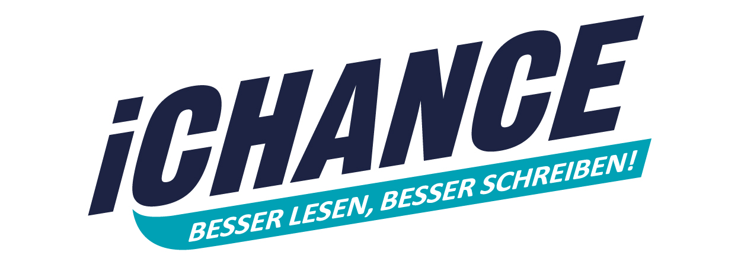

Geschäftsstelle, Berliner Platz 8-10, 48143 Münster, Tel. +49 (0)251 / 49 09 96-0, www.alphabetisierung.de

PRESSE-INFORMATION
Münster, 19.09.2013

MC Fitti findet Lesen und Schreiben #geilon

MC Fitti macht sich nicht nur für Berlin beim Bundesvision Song Contest 2013 stark. Der Partyrapper unterstützt neben vielen anderen Prominenten die Bildungskampagne „iCHANCE – Besser lesen, besser schreiben!“.

Interview und Gewinnspiel
Das "Whatsapper-Interview" mit MC Fitti inklusive Stille Post, gibt es auf YouTube zu sehen. Wie das geht? Video checken, klick! http://www.youtube.com/watch?v=-_bcDwhwrao

Ihr findet Fitti mit‘m Bart #geilon? Dann hat iCHANCE was für euch:
iCHANCE verlost 1x die Premium Edition des Albums #GEILON. Schickt einfach bis zum 29.09.2013 eine Nachricht mit euren Kontaktdaten über www.ichance.de/#Kontakt.

iCHANCE - Besser lesen, besser schreiben!
In Deutschland verfügen 7,5 Millionen Erwachsene oder 14,5 Prozent der erwerbsfähigen Bevölkerung über so geringe Lese- und Schreibkenntnisse, dass sie als funktionale Analphabeten gelten. Fast 1,5 Millionen junge Erwachsene im Alter von 18-29 Jahren haben gravierende Probleme mit der Schrift. Funktionaler Analphabetismus ist damit kein Randproblem, sondern eine gesamtgesellschaftliche Herausforderung.

Das Projekt iCHANCE wird vom Bundesministerium für Bildung und Forschung im Rahmen der „Nationalen Strategie für Alphabetisierung und Grundbildung Erwachsener“ gefördert. Für die Verwirklichung der Kampagne konnten prominente Künstler gewonnen werden, die sich für das Lesen und Schreiben einsetzen. Dazu gehören Promis wie Joko und Klaas, The BossHoss, Atze Schröder, K.I.Z., Kraftklub, Der Dennis (Pro7 switch reloaded), Kaya Yanar, Buddy Ogün, Scooter oder die Moderatorin Collien Ulmen-Fernandes.

Hilfe im Internet und am Telefon
Informationen, Hilfe und Beratung zum Lesen- und Schreibenlernen finden junge Erwachsene im Internet unter www.iCHANCE.de. Zudem kann das Portal im Unterricht genutzt werden, weil es viele motivierende Lese- und Schreibanlässe bietet. Am Alfa-Telefon informiert der Bundesverband Alphabetisierung und Grundbildung unter der Nummer 0800 - 53 33 44 55 Betroffene und Vertrauenspersonen über passende Lese- und Schreibangebote für Erwachsene.

Ihr Ansprechpartner
Timm Helten (Projektleiter iCHANCE),
Tel. 0251 49 09 96 31, Mobil: 0157 71 41 24 73
Mail: t.helten@alphabetisierung.de

Informationsportal für junge Erwachsene
www.iCHANCE.de

MC Fitti im „Whatsapper-Interview“
http://www.youtube.com/watch?v=-_bcDwhwrao

Hintergrundinfos, Interviews und Statements von Promis
http://www.youtube.com/alphabetisierung

